11 апреля 2020г.
Раздел5. Экспериментальное, подготовительное и раскройное производство.
Тема 5.1. Функции экспериментального, подготовительного и раскройного производства
Тема урока: Основные задачи экспериментального производства. Основные задачи подготовительного производства
Основной задачей экспериментального производства является своевременное и высококачественное проектирование моделей и их подготовка к запуску в производство, включающая в себя:
конструкторскую и технологическую проработку моделей;
разработку оптимальных режимов технологического процесса;
изготовление лекал, градацию (техническое размножение) лекал;
нормирование расхода всех используемых для изготовления изделий материалов;
изготовление типовых раскладок лекал, трафаретов, светокопий;
подготовку технической документации на модели.
Кроме работ, относящихся к подготовке моделей к запуску в производство, в функции экспериментального цеха входят:
осуществление авторского надзора за моделями, внедренными в производство;
исследование покупательского спроса, направления моды и обновление моделей выпускаемого ассортимента с учетом этих сведений;
совершенствование конструкции моделей (разработка базовых конструкций, унификация и стандартизация деталей) и технологии изготовления изделий (с учетом применения новых материалов и нового оборудования);
разработка мероприятий по уменьшению потерь материалов и использованию их для изготовления дополнительной продукции (например, кухонных принадлежностей — прихваток, рукавиц и т.п.);
апробирование нового оборудования и средств малой механизации;
оказание технической помощи цехам в освоении новых видов изделий, оборудования, приспособлений.
Основной задачей подготовительного производства является подготовка материалов для передачи их для раскроя, включающая в себя:
прием материалов (измерение ширины и длины);
проверку качества материалов (выявление текстильных дефектов);
расчет кусков материалов для их использования с минимальными остатками;
подбор кусков материалов и их передача в раскройный цех;
изготовление зарисовок раскладок лекал;
оформление сопроводительной документации.
Основной задачей раскройного производства является ритмичная додача кроя должного качества и ассортимента в швейные цехи. Для этого в раскройном производстве выполняются следующие работы:
настилание материалов или нарезанных полотен в настилы согласно расчетам;
зарисовка раскладок лекал на полотнах с дефектами;
прикрепление готовых зарисовок раскладок лекал (светокопий, трафаретов и т. п.) к настилу без дефектов материала, рассекание настила на части (если это необходимо) и выкраивание деталей изделия;
выкраивание унифицированных деталей изделия (чаще всего из прикладных материалов) способом вырубания;
контроль вырезанных деталей;
подготовка кроя к передаче в швейные цехи (нумерация, подгонка рисунка, нанесение вспомогательных линий и рассечек, комплектование деталей кроя).
На рис. 7.1 показана связь между экспериментальным, подготовительным и раскройным производствами.
В цикле изготовления изделия больше всего времени тратится на работы экспериментального производства. Уменьшение сроков проектирования и подготовки новых моделей к запуску в производство сократит затраты на производство, позволит быстро менять модели, повысит экономическую эффективность изделия и конкурентоспособность предприятия. Всего этого можно достичь путем автоматизации проектирования новых моделей.
Автоматизированное проектирование моделей одежды — сложный процесс, его трудно представить себе в виде ряда математических и логических операций. Организационная и методическая Подготовка к автоматизированному проектированию включает в себя целый комплекс научных, инженерных и организационно-технических мероприятий.
Автоматизированное проектирование — процесс, требующий Привлечения высококвалифицированных специалистов и приобретения комплектов дорогостоящего оборудования. Автоматизированное проектирование может быть рентабельным только на Крупном предприятии.
С небольшими материальными затратами на предприятии можно внедрить некоторые части системы автоматизированного проектирования, которые достаточно быстро окупятся и принесут доход- Это, например, автоматизированные градация лекал, построение лекал деталей из основной ткани, подкладки и приклада, раскладка лекал.

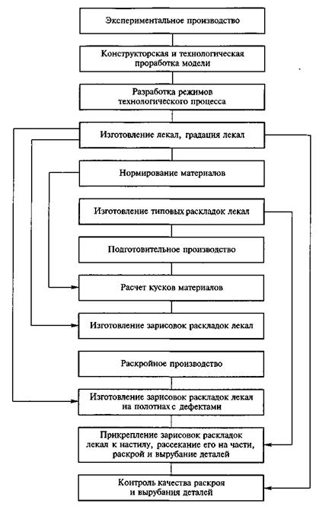
Рис. 7.1. Связь между экспериментальным, подготовительным и раскройным производствами

